Рекомендация для родителей с 18.05 по 22.05.20
Лексическая тема « Животные жарких стран»
Вопросы: Назовите их всех, одним словом. (животные жарких стран)
Почему этих животных называют дикими? (живут в лесу и сами добывают себе пищу)
Что есть у всех животных? (4 лапы, тело покрыто шерстью…)
Чем питаются животные? Какие из них хищники? Травоядные?
Пальчиковая гимнастика
Тигр, жираф, огромный слон, Зебра, пума и бизон, Два шакала, бегемот, Он стоит, разинув рот. А над ними – царь зверей. Назови его скорей! | На каждое название животного загибают по одному пальцу, начиная с мизинца правой руки. К концу стихотворения, назвав льва, дети сжимают все пальцы в кулаки.
«СЛОН»  В зоопарке стоит слон,  Уши, хобот – всё при нём.  Головой своей кивает,  Будто в гости приглашает. | Средний палец опущен. С одной  стороны он зажат мизинцем и  безымянным, а с другой –  указательным и большим.  Шевелить средним пальцем,  качать кистью.

Дидактические игры:
«Прошагай слова» или хлопками делим слова на слоги (птицы)
«Сравни» (сходство и отличие 2х животных: лев-тигр и тд.)
«Один и много» (слон-слоны…)
«Угадай» полосатый, шустрая, зубастый, лохматый

Художественное слово (чтение, заучивание):
- Где обедал, воробей?
- В зоопарке, у зверей.
Пообедал я сперва
За решеткою у льва.
Подкрепился у лисицы,
У моржа попил водицы.
Ел морковку у слона,
С журавлем поел пшена.
Погостил у носорога,
Отрубей поел немного.
Побывал я на пиру
У хвостатых кенгуру.
Был на праздничном обеде
У мохнатого медведя.
А зубастый крокодил
Чуть меня не проглотил. (С.Маршак)

Загадки:
Он совсем не кровожадный,  Потому что травоядный,  На носу два рога, на ногах копыта  От врагов защита.  (носорог) | В сумке – не пакеты И не булки: - Я у мамы в сумке На прогулке. (кенгуру) | Лошадь как лошадь,  Но только в полоску.  Видел когда-нибудь  Лошадь-матроску?  (зебра)
Снизу камень, сверху камень.  Ест траву, но не корова. Яйца несет, но не курица. (черепаха) | По реке плывет бревно-  Ох, и злющее оно!  Тем, кто в речку угодил,  Нос откусит …  (крокодил) | Он высокий и пятнистый, С длинной-длинной шеей. И питается он листьями деревьев.(жираф)
Я - царь зверей!  Мой рык могучий  Все звери слышат неспроста.  И антилопа, и косуля  Боятся хищника не зря. (лев) | Люблю я сладкие бананы, Качаюсь ловко на лианах. Хвостом за ветку зацеплюсь, Висеть совсем я не боюсь. (обезьяна) | Некрасив я и горбат, Только для пустыни – клад.  Много дней могу идти, Чтобы грузы принести. (верблюд)

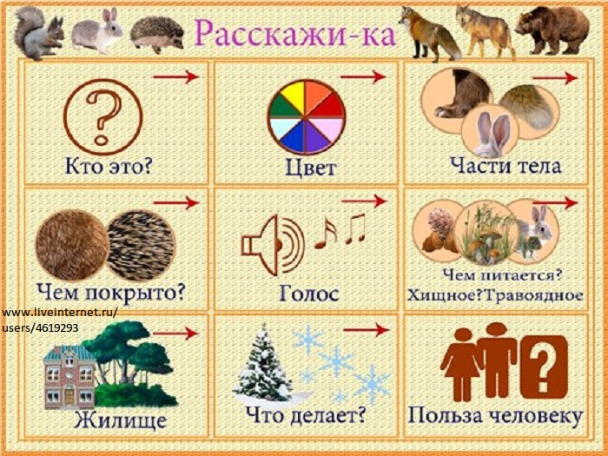
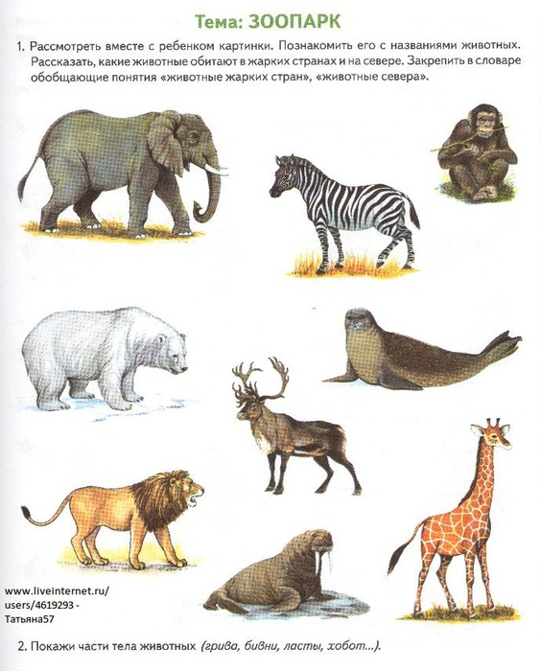
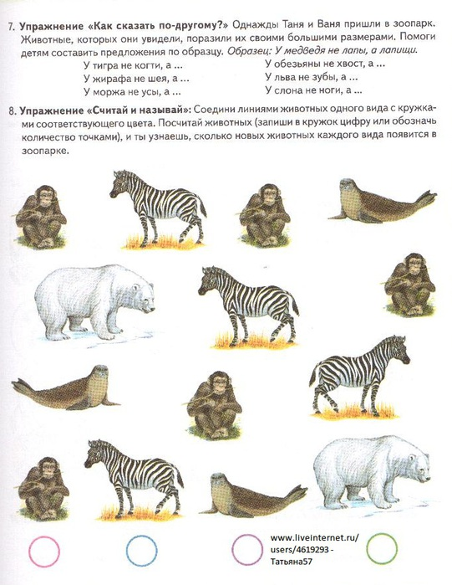

Примерные поделки для детей
